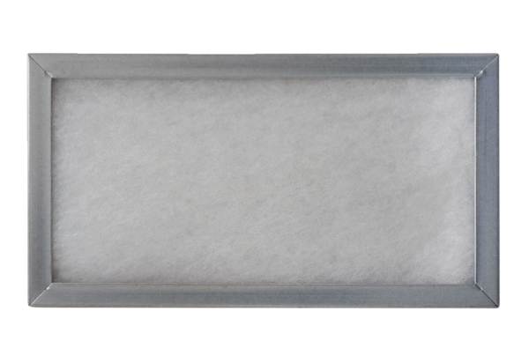Betolókeret légszűrőhöz WSG-ES 320/470Csomagolási egység: 1 darabVálaszték: K
Termékszám: 0092.0561Gyártó: MAICO

